项目拉下来后，首先配置maven

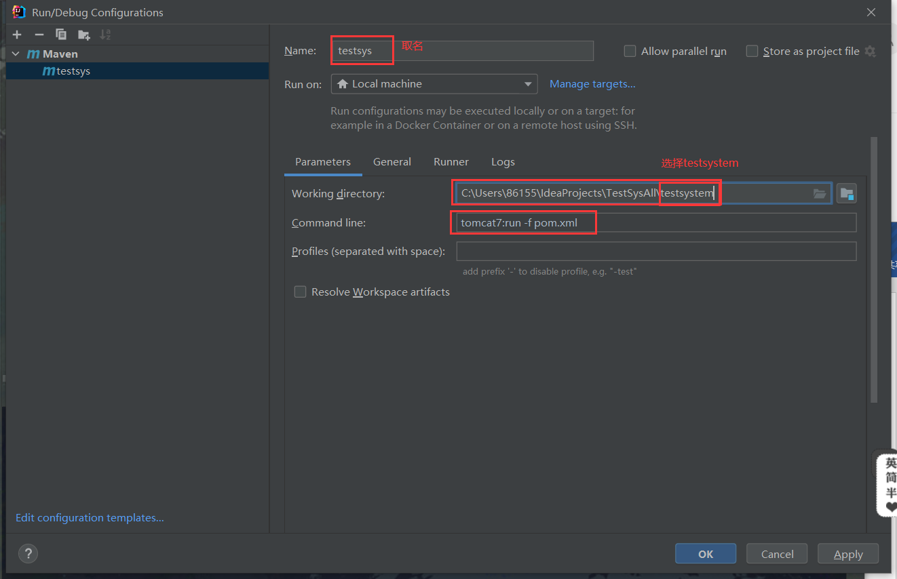

看看这个配置有没有，上下两个要匹配，这里以1.8举例

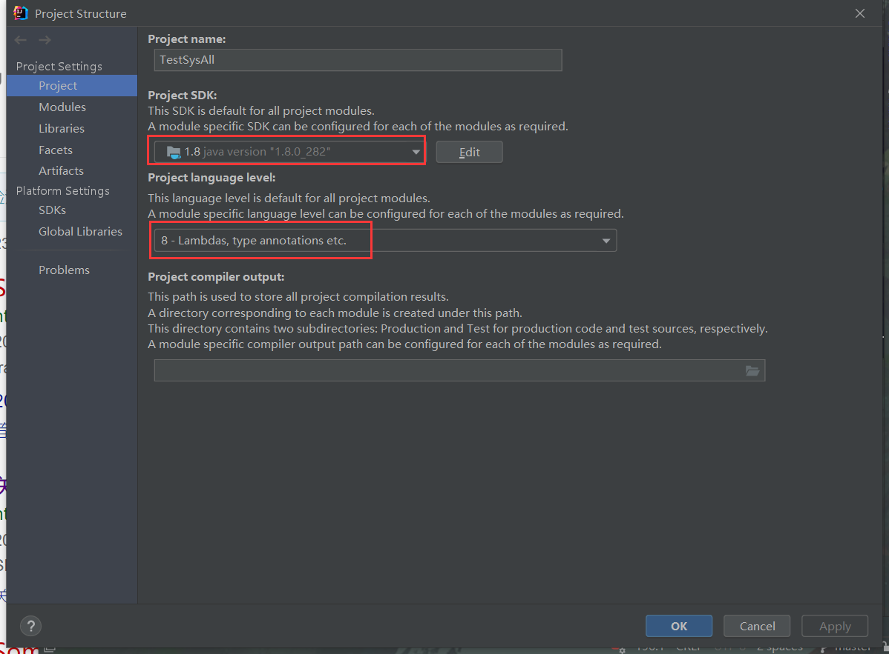

点击Debug，成功启动如下图：

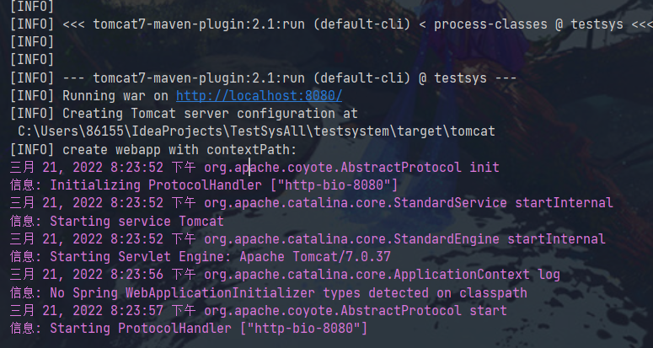

输入<http://localhost:8080/swagger-ui.html>，页面可能加载有点慢

等待后出现下图即成功

